CPEM 46
CIENCIAS BIOLÓGICAS
CURSO: 2° A T.T.
PROFESORA: SOLEDAD CONTRERAS LEAL
AÑO LECTIVO: 2020

HOLA!!! COMO HAN ESTADO? OJALA QUE BIEN, HAYAN RECARGADO PILAS Y ESTÉN CON GANAS DE SEGUIR APRENDIENDO. LA PROPUESTA AHORA ES AVANZAR UN POCO MAS Y TRABAJAR CON LO QUE SERIA LA 2° UNIDAD TEMÁTICA. VAMOS A IR DE A POCO, PAUSADO Y REPENSANDO LO QUE VAMOS APRENDIENDO. YA SABEN QUE CUALQUIER DUDA PUEDEN CONSULTARLA A TRAVÉS DE LAS DOS VÍAS QUE TENEMOS: CORREO ELECTRÓNICO O GRUPO DE WHATSAPP.
UNA VEZ QUE TERMINEN EL TRABAJO ME LO ENVÍAN A MI CASILLA DE CORREO, COMO SIEMPRE, SIN PASARSE DE LA FECHA DE ENTREGA QUE SERA EL DÍA 07/08

TRABAJO N° 6

La clasificación de los seres vivos.
Los 5 Reinos.

El objetivo de este tema es que conozcas la diversidad de seres vivos que hay en la Tierra.

Los que vamos a estudiar en este tema son los más desconocidos. Sólo vamos a estudiar algunas características sencillas.
Al final deberás ser capaz de colocar cada ser vivo en su grupo correspondiente fijándote en esas características.

CONCEPTOS BÁSICOS QUE VAMOS A APRENDER

Comprueba que conoces y comprendes el significado de los siguientes conceptos:
• | Especie |  | • | Autótrofo | • | Levadura
• | Taxonomía |  | • | Heterótrofo | • | Hifa
• | Los | distintos | • | Coco | • | Micelio
• | taxones  Virus |  | •  • | Bacilo Protozoo | •  • | Moho Seta
• | Bacterias |  | • | Alga

¿CÓMO CLASIFICAMOS A LOS SERES VIVOS?

Cada ser vivo pertenece a una especie, nosotros pertenecemos a la especie humana, los perros a la especie "perro", etc. Lo que hace que un individuo pertenezca a una determinada especie es el hecho de que se pueda cruzar con otro individuo y dar lugar a descendientes fértiles, es decir, que a su vez puedan tener descendientes.

Especie es: el conjunto de todos los individuos potencialmente fértiles entre sí.

En nuestro idioma, y en los demás pasa igual, utilizamos palabras que se refieren a especies concretas y otras que se refieren a grupos más grandes que engloban varias especies. Unas veces somos conscientes de ello y otras no.

Por ejemplo:

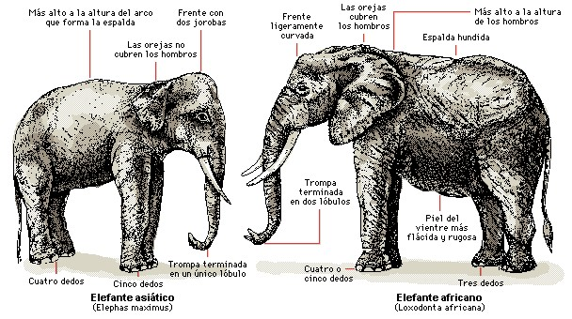
Perro: se corresponde con una única especie aunque haya razas distintas.

2

Elefante: puede parecernos que todos los elefantes son la misma especie, sin embargo no es así. Existe el elefante africano y el elefante asiático. Un macho de elefante africano no puede tener descendientes si se intenta cruzar con una elefanta asiática. Para ampliar: pincha sobre los enlaces y observa las características de cada especie.
https://www.anipedia.net/elefantes/elefantes-africanos/
https://www.anipedia.net/elefantes/elefantes-africanos/

- EJERCICIO: observa la imagen y fíjate en las diferencias.

Lo mismo sucede cuando utilizamos palabras como tigre, délfin o rata (hay varias especies de tigres, de delfines o de ratas, aunque somos poco conscientes de ello). Somos más conscientes de este hecho cuando decimos: mariposa, mosca, cangrejo o ave. Es evidente que estos términos agrupan más de una especie diferente.

Por esto estas palabras no son suficientes y se ha desarrollado un sistema internacional que permite que todos, hablemos el idioma que hablemos, sepamos que estamos refiriéndonos a la misma especie. Veamos cómo…

¿Cómo clasificar todos los seres vivos de forma coherente?

Utilizamos las especies como unidades y luego vamos agrupando especies emparentadas evolutivamente en categorías cada vez mayores. El término general de “categoría” es taxón.

La taxonomía es la disciplina que se ocupa de crear la clasificación de los seres vivos.

En el siglo XVIII un científico sueco llamado Carl Linneo propuso un sistema de clasificación basado en la proximidad anatómica, es decir, en la presencia de determinados caracteres que él consideraba fundamentales y común para un mismo grupo.

Este sistema se organiza en categorías (o taxones) que incluyen a otras. Así cada Reino incluye varios Filum. A su vez cada Filum incluye diferentes Clases, etc. Imagina que cada Reino fuera una gran caja en cuyo interior hubiera varias cajas y en cada una de ellas otras cajas menores, etc.

Reino
    - División o Filum
      - Clase
        - Orden
          - Familia
            - Genero
              - Especie
Cuando se necesitan más categorías (taxones) intermedias se utilizan los prefijos "sub"
y "supra", así por ejemplo, si necesitamos subdivisiones entre Familia y Orden:

Orden
    - Suborden 3
      - Superfamilia

Familia

Veamos como ejemplo el hombre:

Para clasificar un hombre lo meteríamos en “caja (Taxón)” Reino junto con todos los demás animales . Dentro encontraríamos varias “cajas (taxones)” a las que llamamos Filum, así iría dentro del Fulim Cordados (vertebrados) pues poseen una columna vertebral. A su vez dentro habría varias “cajas (taxones)” denominados Clases. Aquí lo meteríamos en aquella en la que están todos los vertebrados que tienen mamas: Clase mamíferos. Y así sucesivamente utilizando alguna característica que se común a todos los que están dentro del Filum correspondiente.

  - Reino: Metazoos (animales).
    - Filum: Cordados (vertebrados) (con sistema nervioso dorsal en un cordón).
      - Clase: Mamíferos (con glándulas mamarias que producen leche).
        - Orden: Primates (con pulgar oponible en las extremidades).
          - Familia: Homínidos (desarrollo del cerebro, tendencia al bipedismo -andar sobre dos extremidades-).
            - Genero: Homo (caminan erguidos, poseen cultura ).
              - Especie: Homo sapiens (desarrollo de
mentón, frente recta).

Fíjate como todas las especies que pertenecen a un mismo taxón cumplen las condiciones de los taxones en los que están incluidos. Por ejemplo, todos los primates tienen pulgar oponible, pero además tienen glándulas mamarias que producen leche y un sistema nervioso dorsal en forma de cordón (la médula espinal).

Así pues finalmente, cada especie tiene un nombre científico formado por dos palabras (ej: Homo sapiens). La primera se refiere al Género en el que está incluida, la segunda (que se escribe siempre con minúscula) se refiere a la especie concreta. Dentro del Género "Homo" sólo hay una especie, pero hubo otras: Homo neadenthalensis, Homo erectus,...

Otro ejemplo: el perro Canis familiaris y el lobo Canis lupus son dos especies distintas pero pertenecen al mismo Género, el género Canis.
|

2) Ejercicio para ampliar: en esta página puedes buscar https://www.anipedia.net/, pinchando sobre las imágenes de los animales y luego en el menú de la izquierda en "taxonomía de..." a qué Reino, Filum, Clase, Orden y Familia pertenece ese animal.
Busca León, Tigre, Caballo, Oso, murciélago y Elefante y de ellos anota: Reino, Filum, Clase,
Orden, Género y especie. Comprueba qué tienen en común y en qué se diferencian los cinco.
¿Son todos de la misma Familia? ¿Cuántos son del mismo Orden? ¿Y de la misma Clase? ¿A
qué Filum pertenecen? y por último, ¿por qué crees que en algunos de ellos no aparece el Género y la especie señalados? ¿Hay sólo una especie de oso o hay varias? ¿Un oso polar tendría descendencia si se cruzara con una osa parda?

LOS CINCO REINOS. 4

Todos los seres vivos pueden clasificarse en CINCO REINOS distintos, a saber:

- MONERA: incluye las bacterias y las cianobacterias.
- PROTOCTISTAS: incluye los protozoos, las algas.
- FUNGI (HONGOS): incluye los hongos de diferentes tipos.
- METAZOOS (ANIMALES): incluye todos los tipos de animales.
- METAFITAS (PLANTAS): incluye musgos, helechos y plantas superiores.

REINO | TIPO DE  CÉLULA | ORGANIZACIÓN | NUTRICIÓN
MONERA | Procariota | Unicelular | Bacterias: heterótrofa  Cianobacterias: autótrofa
PROTOCTISTA | Eucariota | Unicelular y  pluricelular | Protozoos: heterótrofa  Algas: autótrofa
FUNGI  (hongos) | Eucariota | Unicelular y  pluricelular | Heterótrofa
PLANTAS | Eucariota | Pluricelular | Autótrofa
ANIMALES | Eucariota | Pluricelular | Heterótrofa

Los VIRUS no cumplen todas las características que definen a un ser vivo, por ello los trataremos aparte. NO PERTENECEN A NINGÚN REINO.

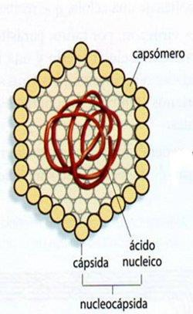
Ahora vamos a ver cada uno de ellos.

LOS VIRUS
Los virus son: estructuras formadas por proteínas y ADN
o ARN que son capaces de reproducirse sólo en el interior de células de otros organismos y que, con ello, pueden causar la muerte o daño grave a dichas células. En los organismos pluricelulares decimos que causa enfermedades.

Los virus no se consideran seres vivos porque:
  - No se relacionan, nutren, ni reproducen por si mismos.

Para reproducirse necesitan introducir su AND dentro de una célula a la que infectan.
- No están formados por células.
- Fíjate que los virus no tienen nombres en latín, se conocen con siglas tales como VIH. N1H1, etc.

Estructura de los virus.

La estructura de un virus es:

  - Una caja de proteínas (llamada cápsida) que puede presentar diferentes formas 5
  - ADN o ARN conteniendo información genética en su interior.
  - Son muy muy pequeños, del orden de 100 nm, es decir 0,1 micrómetro. Se necesitan 10.000 en fila para medir 1 mm.

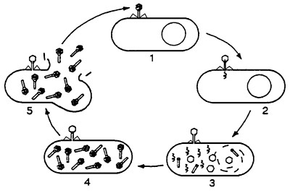
Reproducción:

Un virus para reproducirse:
  - Se pega a la célula a la que infecta (no puede pegarse a cualquier célula y por tanto, sólo infecta ciertas células de ciertos organismos). Cada virus es específico.
  - Introduce su ADN en el interior de la célula.
  - El ADN (o ARN en algunos casos) contiene información
para fabricar las proteínas de la cápsida y hacer copias de si mismo.
  - En el interior de la célula infectada se acumulan nuevos virus, finalmente la célula muere o sufre graves daños y los nuevos virus son liberados.
  - Algunos de ellos encuentran otra célula y comienza de nuevo el ciclo.

Los virus causan enfermedades como por ejemplo:
  - Gripe.
  - SIDA
  - Rubeola, Sarampión, Varicela, ....

Para prevenir enfermedades causadas por virus se utilizan las vacunas, pero de nada sirven los antibióticos. (sólo debes tomar antibióticos cuando el médico te lo recete).

VEAMOS COMO VAS:
- CUAL ES LA CARACTERISTICA QUE SIRVE PARA SABER SI DOS INDIVIDUOS SON DE LA MISMA ESPECIE?
- QUE ES LA TAXONOMIA?
- QUIEN FUE EL CIENTIFICO QUE CREO EL ACTUAL SISTEMA TAXONOMICO (de clasificación)?
- CUAL ES EL NOMBRE CIENTIFICO DEL PERRO, HOMBRE, LOBO, LEON, ELEFANTE AFRICANO?
- INVESTIGA SOBRE ALGUNA DE LAS ENFERMEDADES VIRALES (solo una) como guía puede ser: tipo de virus, síntomas, etapas de la enfermedad, tratamiento, medidas preventivas.

